Autores:
31401 – Nuno Cancelo
31529 – João Sousa
32142 – Cláudia Crisóstomo
33595 – Nuno Sousa


Sistemas Operativos

Trabalho 2
Semestre de Inverno de 2010/2011
Indicie
Enunciado 3
Resolução 8
Parte I - GUI/Sincronismo 8
Parte II 11
Conclusão 13
Bibliografia 14

Enunciado
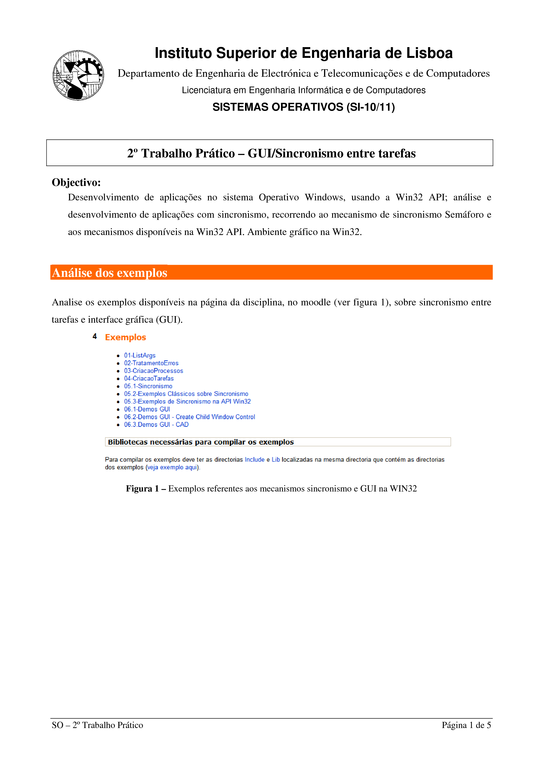
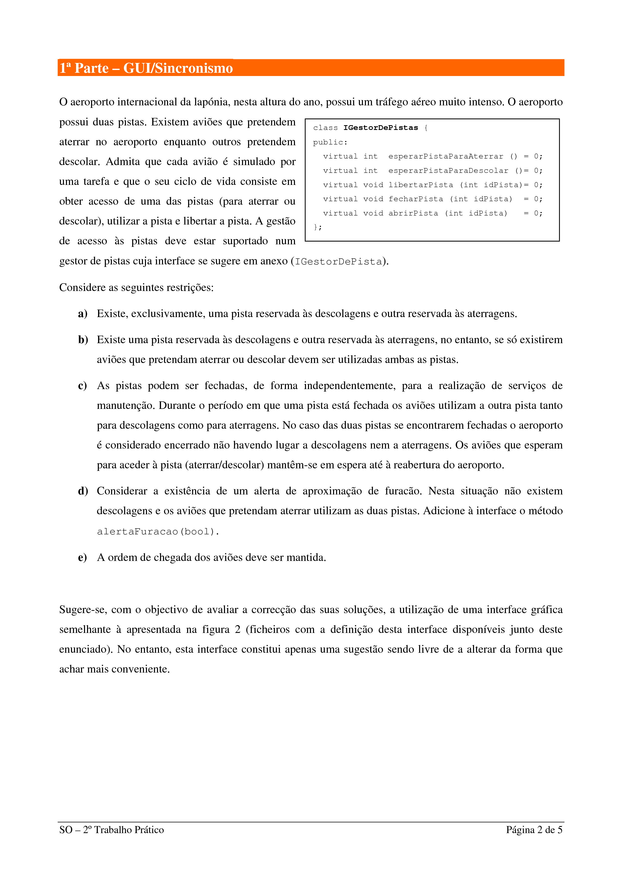
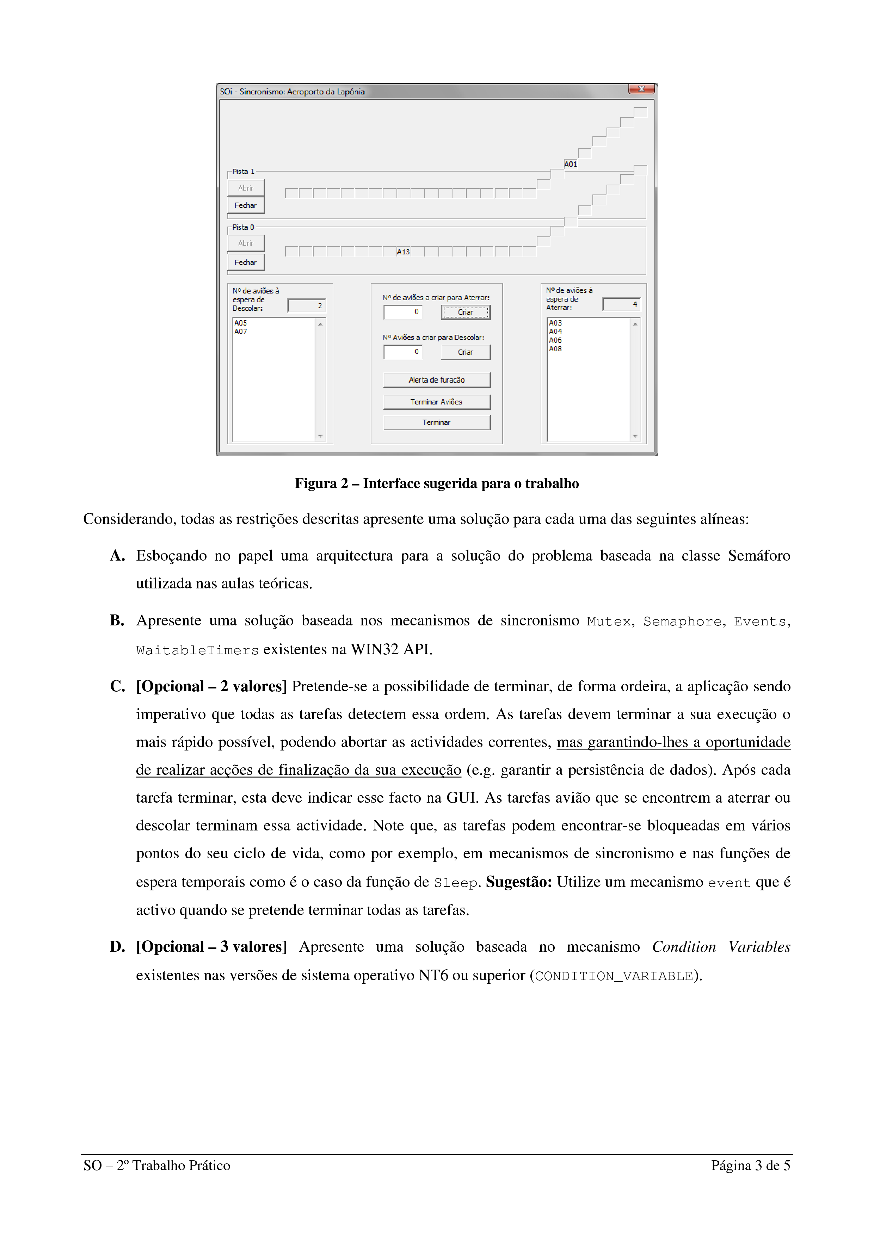
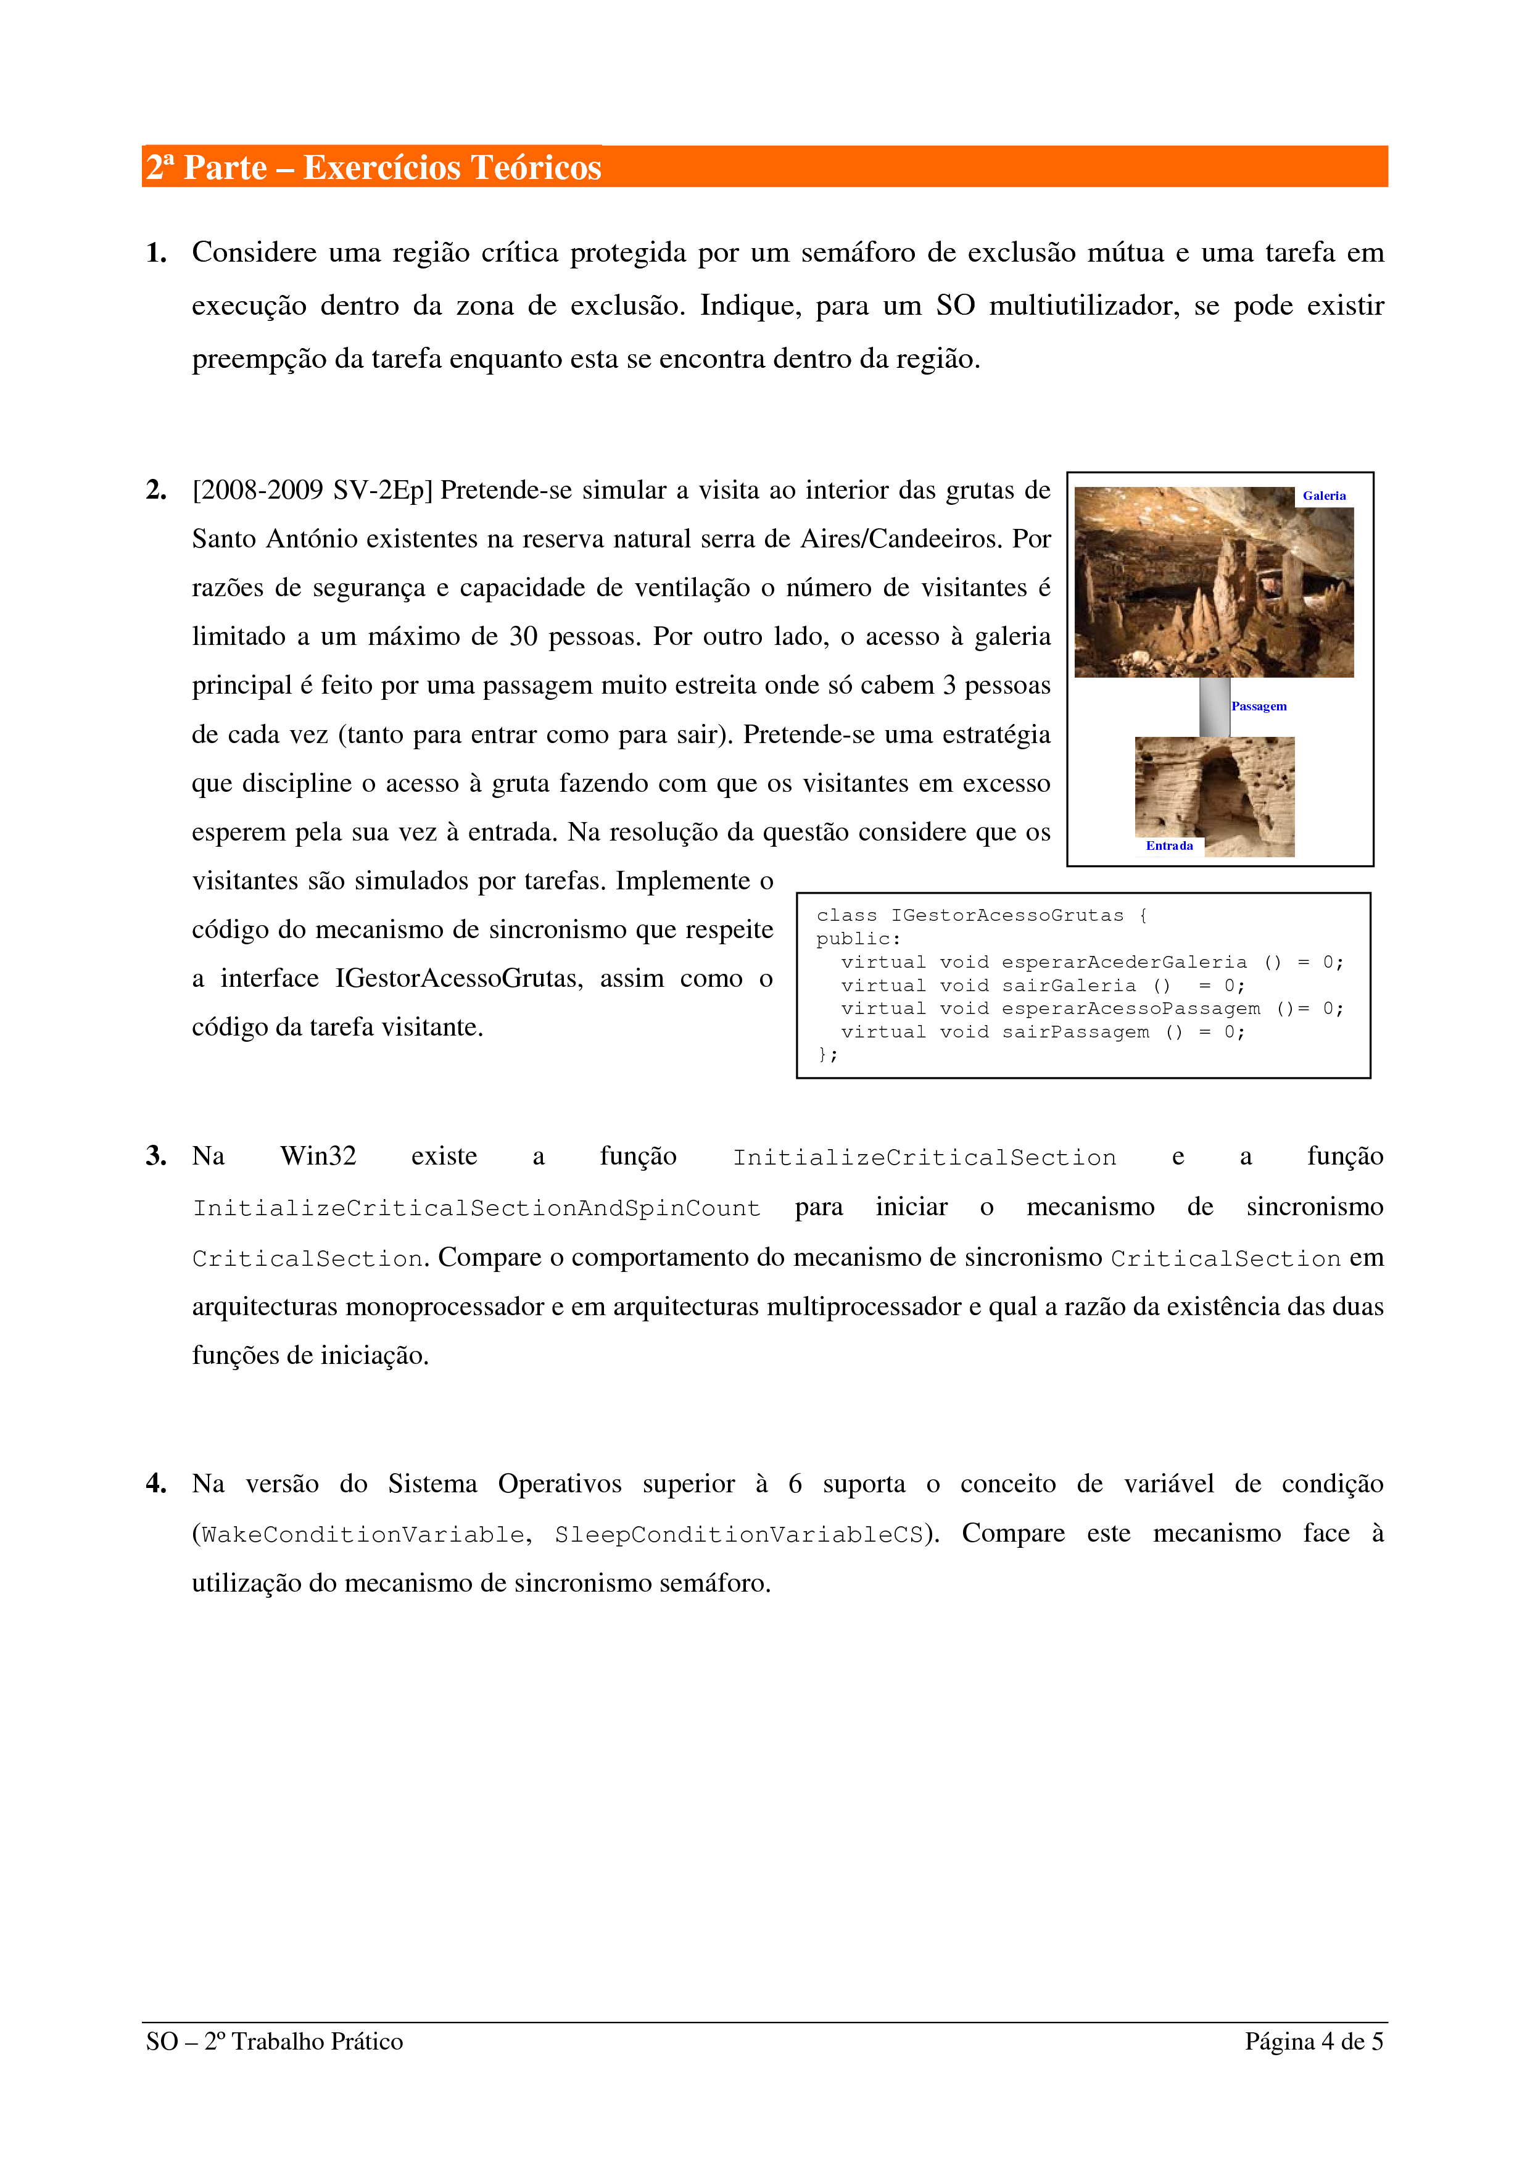
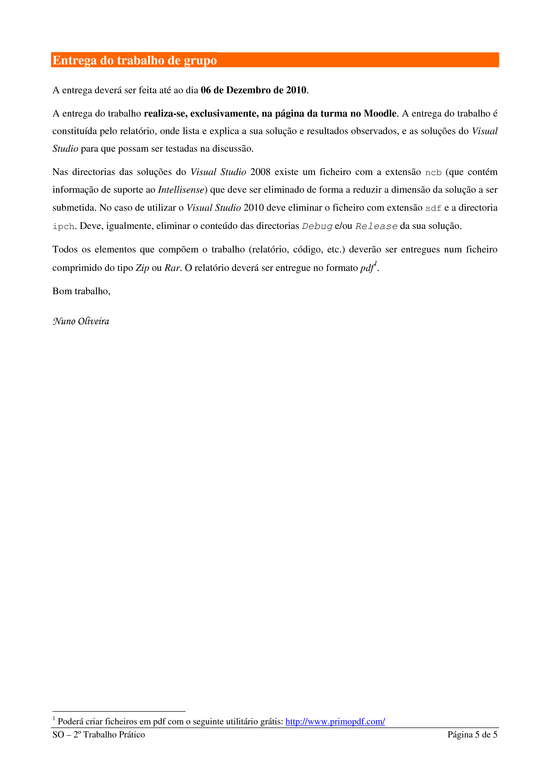

Resolução

Parte I - GUI/Sincronismo

Durante a análise de requisitos na fase de desenvolvimento da aplicação identificamos duas formas de sincronização de Tarefas, representar cada Tarefa como um avião ou em alternativa, separar o conceito de avião da Tarefa.

Iniciámos a implementação, desta segunda alternativa, criando duas listas cuja funcionalidade é guardar os aviões que pretendem, respectivamente, aterrar e descolar. As tarefas são criadas pela aplicação principal (Trab2.cpp), mas neste caso não é a ordem das Tarefas que importa, mas sim a ordem pela qual os aviões são inseridos nas listas. A classe GestorDePistas faz a gestão do sincronismo entre as Tarefas e quando uma destas obtém pista um dos aviões (primeiro da lista de aterragem ou descolagem) ficará associado à Tarefa e poderá, por fim, usufruir da pista.
Esta é a definição da classe Plane que suporta esta implementação:

#ifndef PLANE_HEADER
#define PLANE_HEADER

class Plane
{
static const _TCHAR SIZE = 20;
_TCHAR * name;
void Initialize()
{
_terminateQuickly=FALSE;
_finishedWork=TRUE;
name = new _TCHAR[SIZE];
(*name)=0;
}
public:
static enum PlaneDirection { LAND,LIFTOFF,LAND_CLOSED,LIFT_CLOSED };
INT _idPlane;
INT _idLane;
PlaneDirection _pd;
BOOL _finishedWork;
Plane * next;
Plane * prev;
BOOL _terminateQuickly;
Plane(){ Initialize(); }
Plane(PlaneDirection pd)
{
_pd = pd;
Initialize();
}
Plane(PlaneDirection pd,INT idPlane)
{
_idPlane=idPlane;
_pd = pd;
Initialize();
}
~Plane(){delete name; }
PlaneDirection GetDirection() { return _pd; }
_TCHAR* GetName() {
if((*name)==0){
_stprintf(name,_T("A%d"),_idPlane);
}
return name;
}
BOOL terminateQuickly() { return _terminateQuickly; }
}; #endif PLANE_HEADER

Decidimos igualmente implementar a primeira solução, como alternativa.

Neste modelo, cada Tarefa tem um avião associado antes de pedir pista ao GestorDePistas. A classe Plane permite verificar esta solução.
A grande diferença entre estas duas soluções está presente na sincronização de Tarefas, pois neste caso é necessário deixar a pista reservada para um determinado avião para que novas Tarefas respeitem a ordem que está presente em cada lista (aterrar e descolar), senão uma nova Tarefa que ganhasse CPU passava facilmente à frente de todos os aviões que estavam em espera. Esta garantia foi efectuada através do ID de cada Tarefa. Uma vez que as Tarefas não dispõem de identificadores iguais a 0 ou -1, decidimos por reservar estes dois estados para:

- 0 : pista está fechada
- 1 : pista está livre
Uma nova classe Plane foi criada para satisfazer esta implementação, sendo esta a implementação:

#include "headers\Semaforo.h"
#ifndef PLANE
#define PLANE

class Plane{
DWORD id;
HANDLE hSemaforo;
int numberPlane;
_TCHAR* name;

public:
Plane(int number){
id = GetCurrentThreadId();
hSemaforo = CreateSemaphore(NULL, 0, 1, NULL);
numberPlane = number;
name = new _TCHAR();
(*name)=0;
}
DWORD GetIDThread(){
return id;
}
void EsperarPista(){
if ( WaitForSingleObject(hSemaforo, INFINITE) == WAIT_FAILED )
FatalErrorSystem( TEXT("Erro na operação de Wait do semáforo") );
}
void TerPista(){
if ( ReleaseSemaphore(hSemaforo, 1, NULL) == 0 )
FatalErrorSystem( TEXT("Erro na operação de Signal do semáforo") );
}
TCHAR* GetName(){
if((*name)==0){
_stprintf(name,_T("A%d"),numberPlane);
}
return name;
}
~Plane(){
if (CloseHandle(hSemaforo)==0)
FatalErrorSystem( TEXT("Erro ao fechar o semaforo") );
}
};
#endif PLANE

No que diz respeito à interface gráfica verificámos que cada item da janela contém um identificador que permite uma rápida filtragem através do WNDPROC.
Ambas as soluções têm GUI diferentes e formas de lidar com cada comando diferentes, por isso, iremos enviar em anexo as duas versões desenvolvidas.

Implementámos as alínea obrigatórias (A e B) e optativas (C e D), sendo a evolução da solução, notória de alínea para alínea, no código em anexo.

Iniciamos com a implementação da classe 'Semaforo' fornecida, para estruturar os mecanismos de sincronismo a serem utilizados.

A principal diferença entre as duas implementações dos requisitos obrigatórios é a alteração da utilização da classe 'Semaforo' pelos objectos da API do WIN32 que dizem respeito directamente à sincronização, nomeadamente 'Semaphore', 'Mutex' e 'CRITICAL_SECTION'. Esta alteração foi simples, pois desde o início utilizamos os nomes de variáveis evidentes para o seu propósito, sendo a implementação rápida e clara.

A implementação do primeiro requisito opcional já sofreu algumas alterações no algoritmo principal do programa (a função UseLaneTo) uma vez que é necessário que as Tarefas fiquem à espera que os objectos 'Semaphore' ou 'Event' sejam sinalizados. Essa utilização do mecanismo de sincronismo só é possível ser utilizada directamente sobre objectos da WINAPI através da função WaitForMultipleObjects.

O objecto 'Event' foi instanciado da seguinte forma:
HANDLE _eTerminate = CreateEvent(NULL,TRUE,FALSE,NULL);
O primeiro e o último parâmetro são opcionais, dai o seu valor ser NULL enquanto que o segundo e o terceiro são de extrema importância para o funcionamento do programa. O segundo indica que o 'auto-reset' está inactivo pois pretendemos libertar todas as tarefas que estejam presas em mecanismos de sincronismo, que no caso de estar activo, só iria libertar uma única Tarefa. O terceiro indica qual o estado inicial, neste caso encontra-se não sinalizado para que as Tarefas fiquem que este ou o outro objecto sejam sinalizados.

Além da utilização do objecto Event foi necessário acrescentar informação adicional sendo a mais relevante:
}while(true);
return p;
}

} while(freeFromCycle==0);

EnterCriticalSection(&csPlaneList);
p = planeList->next;
Remove(p);
LeaveCriticalSection(&csPlaneList);
p->_terminateQuickly = TRUE;
return p;
}

Tal e qual como foi solicitado, está a ser guardada informação depois da indicação de finalização ordenada, pois os aviões estão a ser removidos pela ordem em que se encontram na lista de espera, está a ser afectada uma variável que significa não é para ser simulado a aterragem/descolagem do avião na interface gráfica.

É de salientar que os objectos 'Mutex' utilizados na alínea anterior, foram substituídos por CRITICAL_SECTIONS.

Na última alínea, os objectos 'Semaphore' foram substituídos por CONDITION_VARIABLE. Dada a simplicidade do algoritmo utilizado, existe somente um troço de código que irá bloquear as Tarefas quando não existir uma pista livre, o que fez com que esta alteração fosse fácil de implementar.
O troço de código é o seguinte:
LeaveCriticalSection(&_csLanes);
WaitForMultipleObjects(2,listAndEvent,FALSE,INFINITE);

SleepConditionVariableCS(cvWaitList,&_csLanes,INFINITE);

A outra alteração necessária foi no método que anteriormente estava a sinalizar o evento que é o seguinte:
virtual void terminar()
{
SetEvent(_eTerminate);
InterlockedIncrement(&freeFromCycle);
}

virtual void terminar()
{
InterlockedIncrement(&freeFromCycle);
WakeAllConditionVariable(&_cvWaitingListLanding);
WakeAllConditionVariable(&_cvWaitingListLiftoff);
}

Parte II
1. Considere uma região crítica protegida por um semáforo de exclusão mútua e uma tarefa em execução dentro da zona de exclusão. Indique, para um SO multi-utilizador, se pode existir preempção da tarefa enquanto esta se encontra dentro da região.
Pode existir preempção da tarefa enquanto esta se encontra dentro da região de exclusão, porque o Scheduler
pode ter a necessidade de dar tempo de processador a outros processos. Contudo no 'contexto' da zona de exclusão, todas as tarefas que necessitem de aceder lá vão estar no estado Wait até que a exclusão seja levantada e outra Tarefa ganhe a exclusão.
Durante o tempo do time-slice da Tarefa que se encontra dentro da exclusão ela usufrui desse tempo para processamento. Ela terá acesso a um (ou vários) time-slice(s ) para processamento antes de levantar a exclusão, caso contrário leva a uma situação de dead-lock.

2. [2008-2009 SV-2Ep] Pretende-se simular a visita ao interior das grutas de Galeria Santo António existentes na reserva natural serra de Aires/Candeeiros. Por razões de segurança e capacidade de ventilação o número de visitantes é limitado a um máximo de 30 pessoas. Por outro lado, o acesso à galeria principal é feito por uma passagem muito estreita onde só cabem 3 pessoas de cada vez (tanto para entrar como para sair). Pretende-se uma estratégia que discipline o acesso à gruta fazendo com que os visitantes em excesso esperem pela sua vez à entrada. Na resolução da questão considere que os visitantes são simulados por tarefas. Implemente o código do mecanismo de sincronismo que respeite a interface IGestorAcessoGrutas, assim como o código da tarefa visitante.
Para que o gestor que se encontra abaixo funcione, terá de ser utilizado do modo sugerido na função functionToInvoke, para que fique protegido para a eventualidade de existirem mais de 30 pessoas a querer visitar a galeria. Como está desenhado somente 30 pessoas conseguiram entrar, também é garantido que a passagem é utilizada, em simultâneo e no máximo, por 3 pessoas. Se a galeria estiver cheia de visitantes não haverá ninguém a impedir a saída de qualquer visitante que esteja no interior.
class GestorAcessoGrutas : IGestorAcessoGrutas
{
HANDLE sGaleria;
HANDLE sPassagem;
public:
GestorAcessoGrutas(){
sGaleria = CreateSemaphore(NULL,30,30,NULL);
sPassagem = CreateSemaphore(NULL,3,3,NULL);
}
~GestorAcessoGrutas(){
CloseHandle(sGaleria);
CloseHandle(sPassagem);
}
virtual void esperarAcederGaleria (){
WaitForSingleObject(sGaleria,INFINITE);
}
virtual void sairGaleria (){
ReleaseSemaphore(sGaleria,1,NULL);
}
virtual void esperarAcessoPassagem (){
WaitForSingleObject(sPassagem,INFINITE);
}
virtual void sairPassagem (){
ReleaseSemaphore(sPassagem,1,NULL);
}
};

void functionToInvoke()
{
esperarAcederGaleria();
esperarAcessoPassagem();
//a utilizar a passagem para entrar
sairPassagem();
//dentro da galeria
esperarAcessoPassagem();
//a utilizar a passagem para sair
sairPassagem();
sairGaleria();
}

3. Na WIN32 existe a função InitializeCriticalSection e a função InitializeCriticalSectionAndSpinCount para iniciar o mecanismo e a de função sincronismo CriticalSection. Compare o comportamento do mecanismo de sincronismo CriticalSection em arquitecturas monoprocessador e em arquitecturas multiprocessador e qual a razão da existência das duas funções de iniciação.
O mecanismo de sincronização Critical Section tem o proposito de garantir uma zona de exclusão, mesmo em sistemas mono-processador é possível que a Tarefa que está a ser executada perca o processador e haja outra a tentar executar esse código.
Uma secção crítica sem SpinCount funciona de forma idêntica independentemente do numero de cores do processador, uma Tarefa que tente entrar dentro da secção crítica enquanto a outra Tarefa ainda não libertou, ficará bloqueada em um objecto kernel até que a Tarefa que se encontrava dentro da secção critica saia.
Se a secção crítica possuir SpinCount o funcionamento é análogo, a distinção reside no facto de a Tarefa que tente entrar em uma secção crítica que esteja ocupada por outra Tarefa, ficará num ciclo a tentar adquirir a secção crítica (espera activa) tantas vezes quantas o valor de SpinCount que foi passado como argumento. Quando o valor for igual a zero, a Tarefa ficará bloqueada em um objecto kernel até que a Tarefa que se encontrava dentro da secção crítica saia.
Esta "espera activa" evita o overhead existente no bloqueio da mesma no kernel nos casos em que a zona de exclusão poderá ser libertada em muito pouco tempo. Assim, a Tarefa faz um pequeno compasso de espera (configurável pelo programador para que se adapte às várias necessidades) antes de iniciar o processo mais demorado de bloqueio no kernel. Nos casos em que a exclusão demore pouco tempo a ser libertada acaba-se por poupar tempo relativamente ao bloqueio em kernel.

4. Na versão do Sistema Operativos superior à 6 suporta o conceito de variável de condição (WakeConditionVariable, SleepConditionVariableCS). Compare este mecanismo face à utilização do mecanismo de sincronismo semáforo.
A primeira grande distinção reside em uma variável de condição ser um objecto de user-mode enquanto que um objecto Semaphore é de kernel-mode.
Uma variável de condição tem de ser utilizada em conjunto com uma Secção Crítica ou com um Slim Reader/Writer, sendo que estas duas últimas fazem o controlo da sincronização que seja necessária implementar e a condição de variável é responsável por libertar o objecto que esteja a ser utilizado e numa operação atómica coloca a Tarefa no modo de espera, voltando a adquirir a posse do objecto quando acordar. Para acordar uma Tarefa utiliza-se a função WakeConditionVariable ou se quisermos acordar todas as Tarefas utiliza-se a função WakeAllConditionVariables.
Um semáforo não depende de mais nenhum objecto de sincronização para concretizar o mesmo que uma variável de condição em conjunto com uma secção crítica e à semelhança do objecto SRW (quando adquirido para leitura), permite que um conjunto de Tarefas ultrapasse a barreira imposta pela aquisição do semáforo. O semáforo permite acordar 'n' Tarefas numa única operação, o que dependendo da situação poderá ser uma vantagem ou desvantagem, pois se quisermos acordar todas as Tarefas teremos que possuir um contador.

Conclusão
Durante a execução deste trabalho muitas ideias/sugestões foram trocadas para as implementações apresentadas.
Algumas dificuldades foram encontradas para implementar os requisitos sugeridos, no sentido de não termos (ainda) sensibilidade para identificar univocamente a solução ou mesmo quais os mecanismos mais correctos a serem utilizados.
Na interacção com a interface gráfica ficou evidente a quantidade de mensagens que são trocadas “em pano de fundo” e a potencialidade de usar alguns “comandos” para identificar as mensagens e tomar acções sobre os mesmos.
O enunciado foi interessante permitiu-nos trabalhar com vários mecanismos de sincronismo de uma forma simples e não muito complicada.

Bibliografia
Acetatos de Apoio à cadeira:
- 7 – Introdução ao sincronismo;
- 8 – Sincronismo com semáforos;
- 9 – Sincronismo na Win32
- 10- Programas em modo GUI na Win32.

Web:
- http://msdn.microsoft.com/en-us/library/ms686360(v=VS.85).aspx (Synchronization Functions)
- http://msdn.microsoft.com/en-us/library/ms687012(v=VS.85).aspx (Waitable Timer Objects)
- http://msdn.microsoft.com/en-us/library/ms683472(VS.85).aspx (InitializeCriticalSection)
- http://msdn.microsoft.com/en-us/library/ms683476(VS.85).aspx (InitializeCriticalSectionAndSpinCount)
- http://msdn.microsoft.com/en-us/library/ms686908(VS.85).aspx (Using Critical Section Objects)

